Lunes
13
de Septiembre

Primero de Primaria
Artes

Y después… ¿qué sigue?

Aprendizaje esperado: Crea y reproduce secuencias de movimientos, gestos y posturas corporales con y sin música, individualmente y en coordinación con otros.

Énfasis: Reproduce secuencias de gestos y movimiento que expresan emociones, con y sin música, individualmente y en coordinación con otros.

¿Qué vamos a aprender?

Aprenderás a crear y reproducir secuencias de movimientos, gestos y posturas corporales con o sin música.

¿Qué hacemos?

Esta sesión será muy divertida sobre gestos y movimientos.

Es muy divertido hacer muchas caras chistosas cuando estas frente al espejo, hablando de gestos y movimientos, resulta que esta sesión se enfoca en las secuencias que puedes hacer usando, tanto los gestos como, el movimiento.

¿Secuencia? ¿Qué es eso?

Sino lo recuerdas, no te preocupes. Qué te parece si recuerdas la sesión del ciclo pasado, cuando estabas en preescolar. Observa el siguiente video.

- Video. Preescolar, Artes. Cuerpos en Movimiento. Aprende en Casa 21 de septiembre de 2020. Del minuto 2:38 a 3:11
https://www.youtube.com/watch?v=y6OfCjbF9q4

Para realizar una secuencia debes elegir algunas emociones. ¿Cuáles se te ocurren?

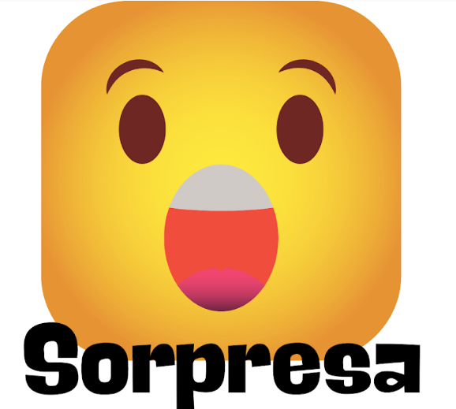

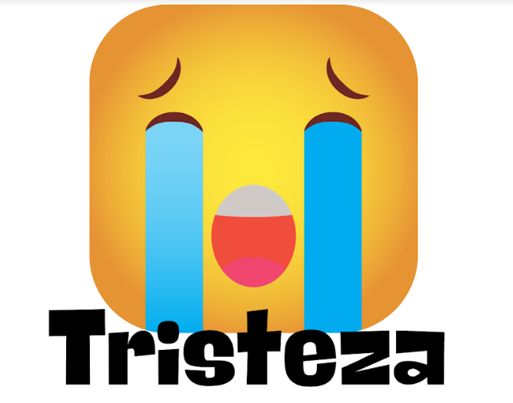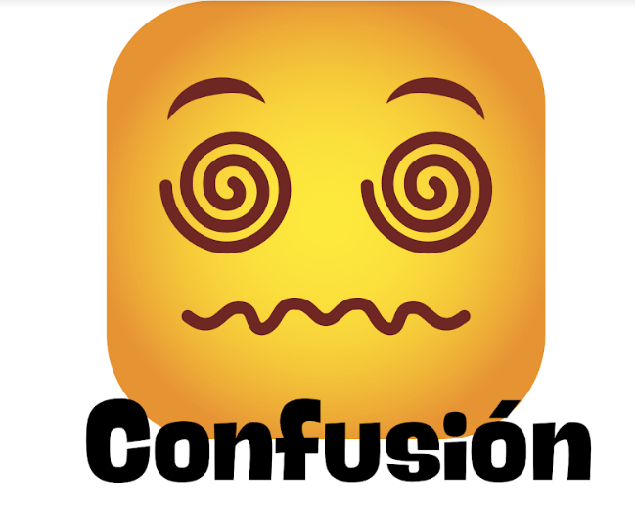

Puedes jugar a formar tus propias secuencias de emociones, las cuales puedes representar con gestos.

Con tu mamá o papá elige 4 al azar para poder generar una secuencia.

Túrnense y las emociones, las usarán como secuencia para representarla con gestos y movimientos.

La secuencia es un orden específico en el que vas acomodando lo que sea: objetos, personas, emociones, movimientos, etc.

Recuerda que, cuando se cambia el orden de los elementos acomodados, se crea una nueva secuencia, con ese nuevo orden se marca el comienzo de la nueva secuencia, en este caso, con el gesto que debes iniciar, también puedes hacer secuencias con movimientos.

Cuando hablamos de secuencia de movimiento, se refiere a los movimientos corporales que puedes realizar en un cierto orden.

Es como la secuencia de gestos, pero ahora usando tu cuerpo.

¿Qué te parece si haces un juego? ¿Alguna vez has jugado lotería?

Te aclaro que esta lotería es muy distinta a la que conoces usualmente, esta es una lotería de movimientos. Fíjate muy bien. Iras tirando las cartas para completar tu secuencia, cada que salga una carta, te moverás, imitando al personaje que aparece en esa carta. A quién se le complete su tablero gritará "lotería'' y será el ganador de esa ronda, ¿Estás listo, lista? Juégalo con tu familia.

Te muestro los tableros, los puedes imprimir para jugar:

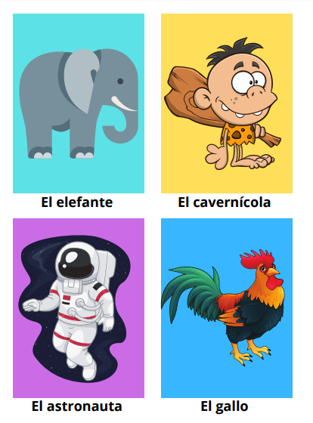

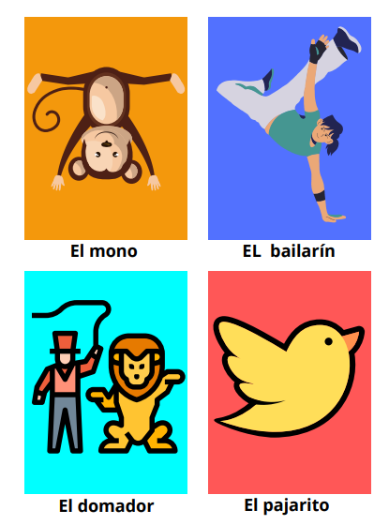

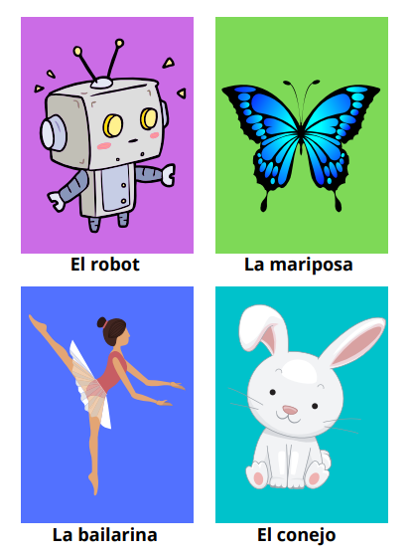

Estas son las tarjetas para jugar, recórtalas con ayuda una por una.

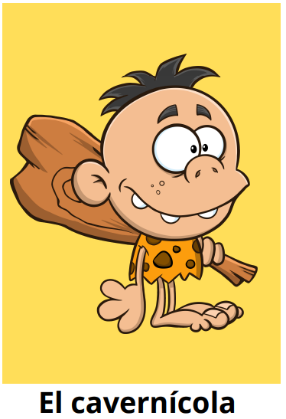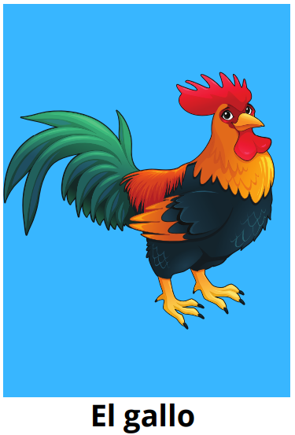

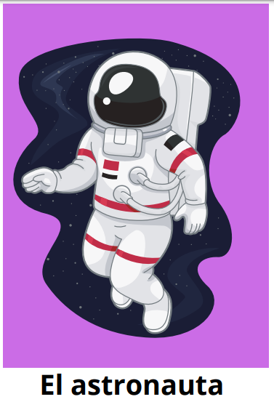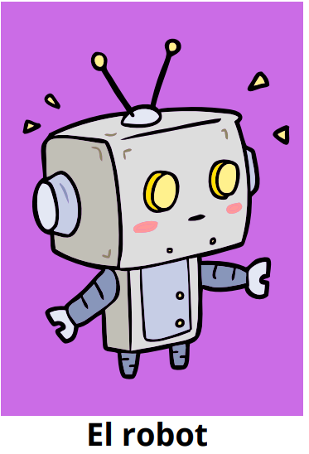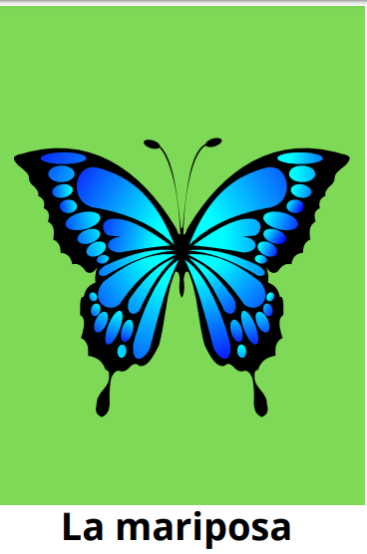

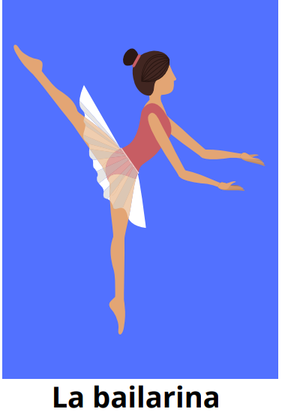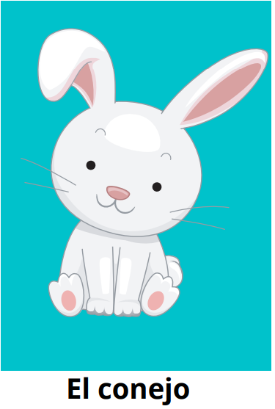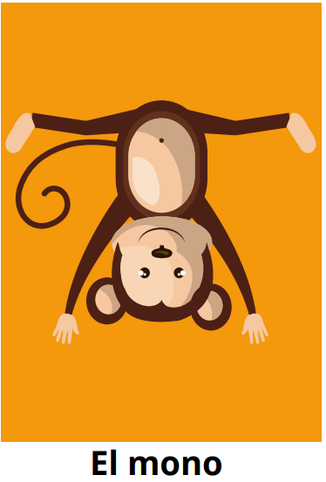

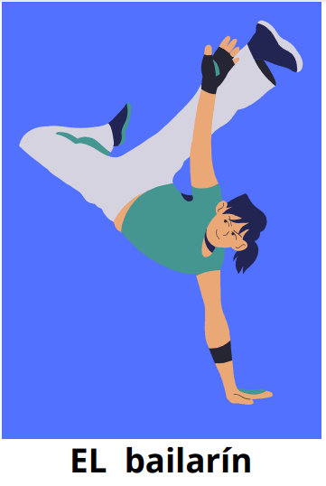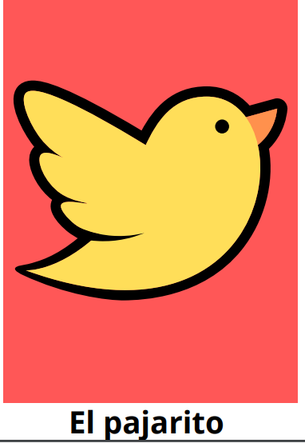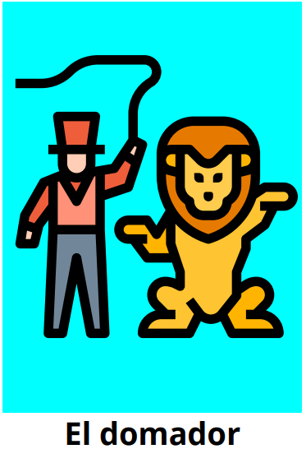

Esto de las secuencias es muy divertido, es divertido mover todo el esqueleto.

¿Qué te parece si, a estos movimientos que hiciste, les pones música?

¡Eso suena muy interesante! pero, ¿Cómo lo podemos hacer?

Con algunas tarjetas con los personajes de la lotería, armaras tu secuencia, realizaras los movimientos típicos de ese personaje, pero lo harás al ritmo de una música. Como por ejemplo la que te muestro a continuación o la que mas te guste:

- Rock creativo.
https://aprendeencasa.sep.gob.mx/multimedia/RSC/Audio/202108/202108-RSC-pbmillYHii-ROCKCREATIVO.mp3

Una vez armada la secuencia, te mueves imitando a los personajes de las tarjetas, y siguiendo el ritmo de la música.

¡Qué divertidos son estos juegos de secuencias!

Como ya tienes un gran repertorio de movimientos y de gestos, ahora vas a hacer otro tipo de secuencias, en la que también hay movimiento; pero aquí puedes usar rondas musicales y diferentes ritmos (rápidos y lentos).

Con la siguiente letra de una canción, le pondrás el ritmo que más te gusta.

Inventa movimientos junto con tu familiar para que los repitan.

A don, don, dara.

A don, don, dara.

A don, don, dara.

Dara, don, don, don.

Propongan movimientos o gestos y repitan la canción hasta sumar 6 movimientos, el reto es cantar la canción y hacer los movimientos sin equivocaciones.

Esta es otra manera de hacer secuencias con movimiento, música y gestos.

Ls secuencias se pueden leer con palabras o por medio de imágenes.

Observa muy bien esta imagen y dime, ¿Te recuerda alguna canción?

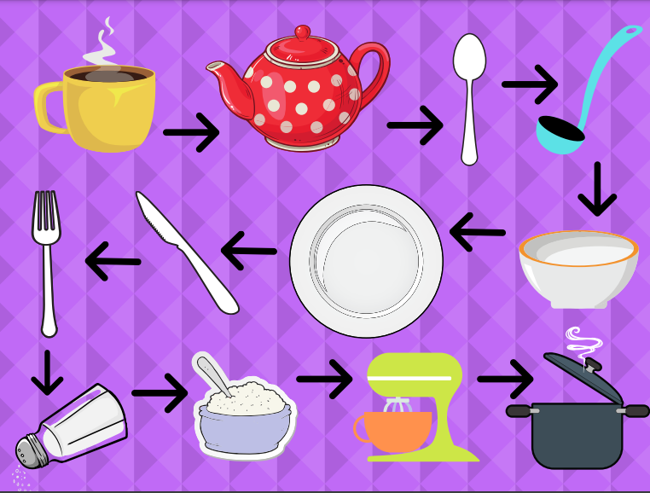

Canta siguiendo la secuencia de la imagen y haz movimientos.

“Soy una taza, una tetera, una cuchara y un cucharón.

Un plato hondo, un plato llano, un cuchillito y un tenedor.

Soy un salero, azucarero, la batidora y una olla express, chu, chu”

Como pudiste darte cuenta, durante la sesión descubriste que una secuencia es: “El orden en que suceden las cosas”. Cuál inicia, cuál sigue, y cuál concluye, se puede ordenar cualquier cosa, objetos, sonidos, movimientos o lo que se te ocurra.

Hoy, realizaste secuencias de gestos y movimientos con y sin música, y usando imágenes como referencia.

Y también pudiste recordar algunas cosas que aprendiste el ciclo pasado, que te sirvieron para aprender hoy.

Si te es posible consulta otros libros y comenta el tema de hoy con tu familia.

¡Buen trabajo!

Gracias por tu esfuerzo.

